PÁLYÁZATI FELHÍVÁS

L’ORÉAL-UNESCO A Nőkért és a Tudományért Magyar Ösztöndíj- 2026
A L’ORÉAL Magyarország és az UNESCO Magyar Nemzeti Bizottsága idén huszonharmadik alkalommal hirdeti meg ösztöndíjpályázatát a nemzetközi L’ORÉAL-UNESCO FOR WOMEN IN SCIENCE program szellemében, 2026 évre.
A pályázat neve: L’ORÉAL–UNESCO A Nőkért és a Tudományért magyar ösztöndíj
Az ösztöndíj célja, hogy a fiatal tudós nőket és kutató szakembereket kiemelkedő és gyakorlatba vehető tudományos eredmények elérésére sarkallja, továbbá ösztönözze és előmozdítsa a magyar nők helyzetét a tudományos és kifejezetten kutatói pályán, a legkülönbözőbb kutatási területeken. A program PhD vagy posztdoktori jelölteknek, valamit kutatást végző orvosoknak szól.
1. A L’ORÉAL-UNESCO Magyar Ösztöndíj feltételrendszere
- Magyar állampolgárság, vagy
- külföldi állampolgárság esetén a pályázónak legalább 1 éve bizonyítottan magyar kutatásban kell részt venni, illetve magyarországi intézményben folytatni kutatási tevékenységet
- A pályázaton a Magyar Köztársaság területén a felsőoktatási intézményekben, ezek kutató intézményeiben, vagy bármely kutatóhálózat intézményében dolgozó az alább megjelölt tudományterületek valamelyikén tudományos kutatással foglalkozó nők vehetnek részt:
1/ természettudományok, élettudományok (lásd melléklet)
2/ anyagtudományok (lásd melléklet)
3/ formális tudományok (lásd melléklet)

A 2026. évi pályázat 3 szabadon felhasználható ösztöndíj-támogatást tartalmaz, a fent felsorolt három tudományágban.
40 év alatti (vagy 2026-ban 40. életévüket betöltő) nők pályázhatnak három, egyenként bruttó 2 500 000 Ft-os ösztöndíjra. A díj utáni adókötelezettség kifizetése a díjazottat terheli.
A kiskorú gyermeket nevelő kutató esetében a pályázó kutató kérésére a pályázati korhatár megnövelhető: gyermekenként 2 évvel vagy a tudományos fokozatszerzést követően gyermeknevelési céllal igénybe vett távollétek hosszával (ha az több, mint 2 év).
A L’Oréal-UNESCO For Women in Science bármely országos vagy regionális programja által korábban már díjazott kutatónő nem pályázhat a díjra.
Az ösztöndíjak odaítéléséről szakmai zsűri dönt. A zsűri elnöke Prof. Dr. Ádám Veronika, akadémikus; tagjai: Prof. Dr. Hunyady László, a HUN-REN TTK Molekuláris Élettudományi Intézet igazgatója; Prof. Dr. Perczel András, egyetemi tanár, ELTE Szerves Kémiai Tanszék; Prof. Dr. Kamarás Katalin, kutató professzor, HUN-REN Wigner FK Szilárdtestfizikai és Optikai Intézet, Prof. Dr. Pálfy Péter Pál kutató professzor, HUN-REN Rényi Alfréd Matematikai Kutatóintézet.
Amennyiben a szakmai zsűri valamelyik tudományágban nem talál megfelelő színvonalú pályázatot, fenntartja a jogát, hogy abban a tudományágban nem adja ki a díjat, illetve másik tudományágban pályázónak ítéli oda.
A pályázók emailen kapnak értesítést pályázatuk eredményéről. Az ösztöndíjat nyert pályázók nevét/személyét a pályázat kiírója nyilvánosságra hozhatja.
A pályázatokat elektronikus formában, kizárólag a www.forwomeninscience.com platformon kell benyújtani.
2. A pályázat benyújtásához szükséges dokumentumok
A pályázatokat angol nyelven kell benyújtani, és a következőket kell tartalmazniuk:

a) a PhD fokozatról szóló tanúsítvány másolata
b) tudományos kutatói önéletrajz (CV)
c) a pályázót bemutató, támogató, két ajánlólevél, a pályázóval azonos szakterületen dolgozó, tudományosan elismert, két szakembertől
d) publikációs lista, amely tartalmazza a folyóirat címét, a közlemény címét, a szerzők nevét, a megjelenés évét, jelölve a folyóirat Scimago Journal & Country Rank (SJR) besorolását (D1 és Q1) a közlemény megjelenésének évében; az adott cikkekre érkezett független hivatkozások felsorolása (független az idézés, ha az idéző és az idézett cikknek nincsen közös szerzője); valamint az összes független hivatkozás számát; kiemelve a pályázó által legjelentősebbnek ítélt cikket, ahol a pályázó első és/vagy utolsó szerzős.
e) a pályázó pályázati témájának összefoglalása, kutatásának bemutatása maximum 3 gépelt oldalon magyar nyelven
f) a pályázati téma rövid bemutatása legfeljebb1 oldalon angol nyelven
g) külföldi állampolgárság esetén munkáltatói igazolás arról, hogy a pályázó részt vesz magyar kutatásban
h) Minden pályázónak nyilatkoznia kell arról, hogy amennyiben az általa pályázott tudományos projektben állatkísérletek is szerepelnek, azt az Állatvédelmi Törvény előírásai és az illetékes szakmai bizottságok előírásai szerint végzi.
i) Ha a pályázó kutatásához nélkülözhetetlen az állatkísérlet használata, meg kell indokolnia. A zsűrinek ezek alapján kell állást foglalnia vagy az állatkísérlet részletesebb indoklását bekérnie a pályázótól.
3. Médianyilvánosság
- A pályázó vállalja, hogy a díj elnyerése esetén részt vesz a L’Oréal Magyarország által szervezett média tréningen.
- - A pályázó vállalja továbbá, hogy a díj elnyerése esetén részt vesz a L’Oréal-UNESCO A Nőkért és a Tudományért 2026 hivatalos eseményein, szervezett interjúkon, valamint előre egyeztett médiaszerepléseket vállal.
- - A pályázat nyertesei a díj elnyeréséről az információt bizalmasan kezelik és a hivatalos kihírdetésig nem lépnek kapcsolatba a médiával.
- - A pályázat nyertesei beleegyeznek, hogy fényképet, filmet és interjút készítsenek róluk, amelyek a későbbiekben a programmal kapcsolatos célokra felhasználhatók: kiadványokban és audiovizuális médiában, beleértve, de nem kizárólagosan az írott sajtót, a szociális médiát, a televíziót, internetet, szabadtéri kiállításokat, vállalati kiadványokat.
- - A pályázat nyertesei vállalják, hogy az ösztöndíj elnyerését követően 2 évig a média rendelkezésére állnak tudományos munkásságuk ismertetésével kapcsolatban.
4. Az ösztöndíj kifizetése
A díj kifizetése átutalással történik, 2026 októberében.
5. Szabályok elfogadása
A pályázó a L'Oréal-UNESCO A Nőkért és a Tudományért magyar pályázatra kiírt pályázati felhívás megválaszolásával, a pályázatra való jelentkezéssel elfogadja a jelen pályázati feltételeket, és vállalja a fenti 3. pontban részletezett médianyilvánosságot.
6. Határidők
- Jelentkezési felület megnyílása a www.forwomeninscience.com platformon: 2026. május 8.
- Pályázatok beérkezési határideje: 2026. június 1.
- Zsűri döntése: 2026. szeptember
- Eredményhirdetés: 2026. szeptember

7. Kapcsolat

A pályázattal kapcsolatos kérdés esetén:
Sasvári Tünde
tel: +36 30 2125287
tunde.sasvari@loreal.com
Budapest, 2026. május 8.
MELLÉKLETEK
TUDOMÁNYOS TERÜLETEK LISTÁJA:

Formal sciences – Formális Tudományok
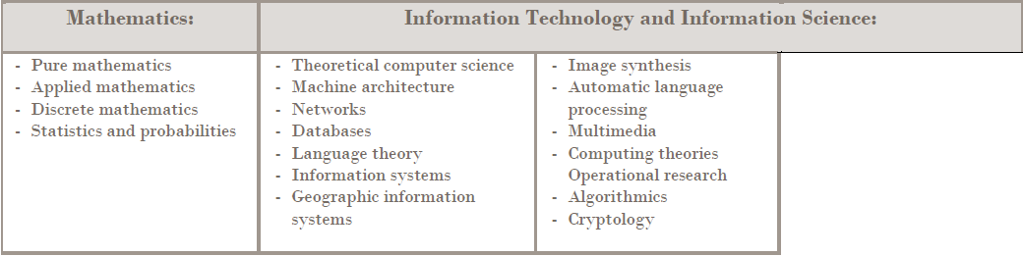

Life and Environmental Sciences – Élet- és Természettudományok
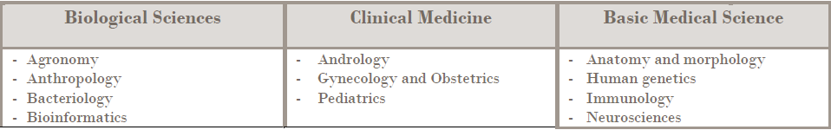
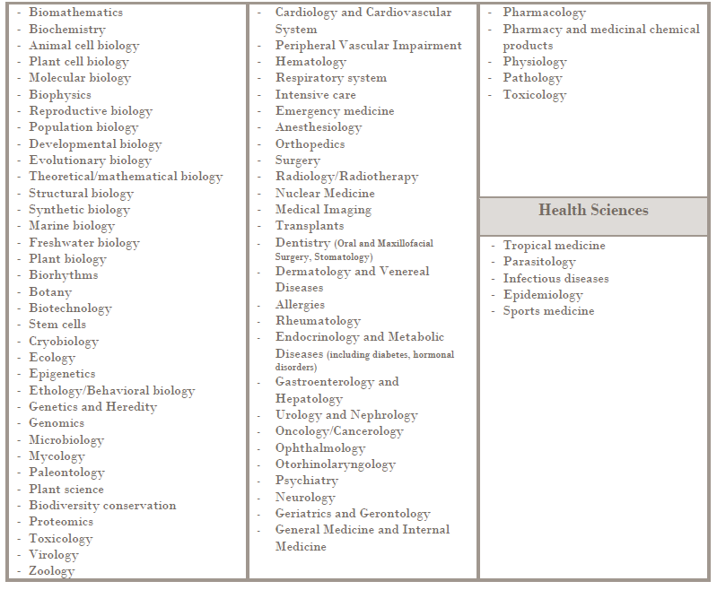

Physical Sciences - Anyagtudományok:
